**Тема недели: "Вот мы какие стали большие" 25.05.-29.05.2020**

*Рекомендуем родителям:*

-         рассказать о семейных традициях, реликвиях;  
-         рассмотреть семейные альбомы;  
-         рассмотреть видеофильмы о жизни ребенка в младенческом возрасте;  
-         побеседовать о сложившихся отношениях (тёплых, доброжелательных, внимательных) между членами семьи и другими родственниками;  
-         прогуляться по городу с детьми, посетить аттракционы;  
-         создать древо жизни своей семьи;  
-         побеседовать о правилах поведения в общественном транспорте;  
-         выполнить поделку и составить рассказ: «Что я умею мастерить».

*Играем дома:*

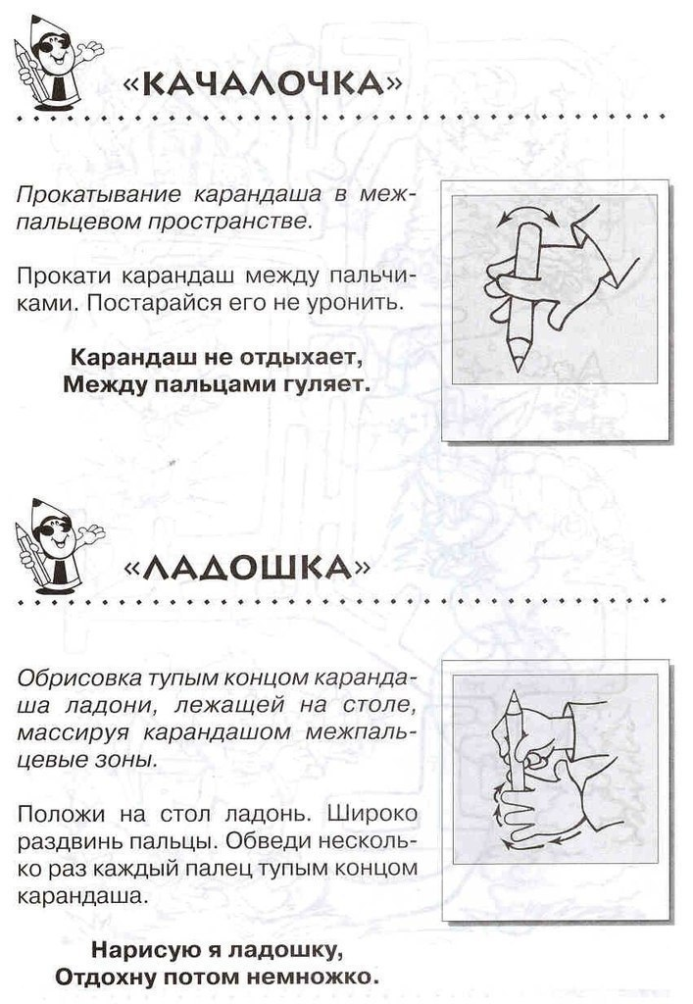

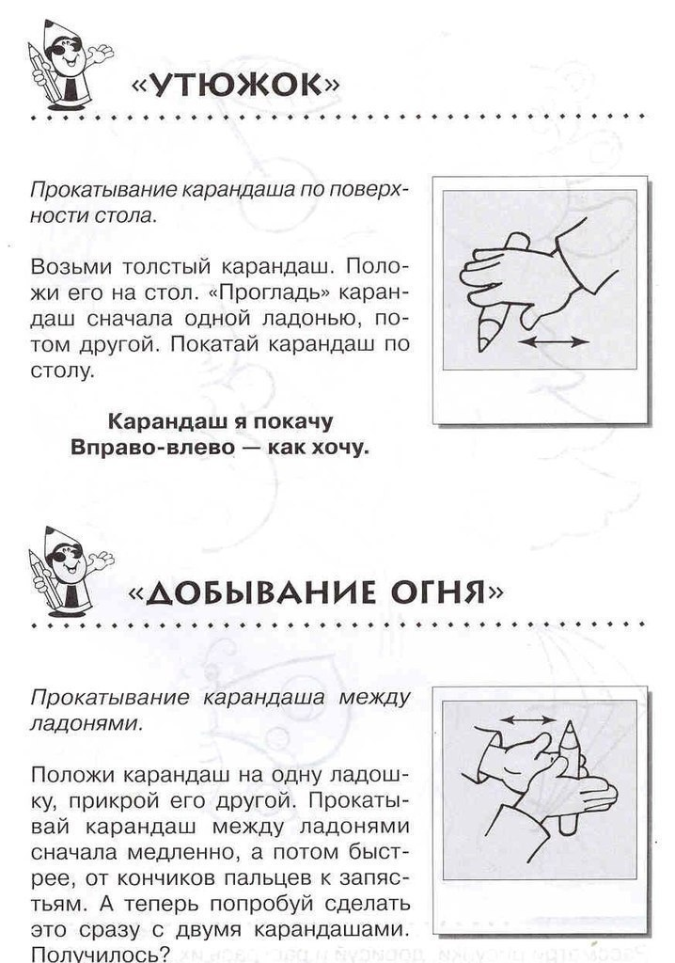

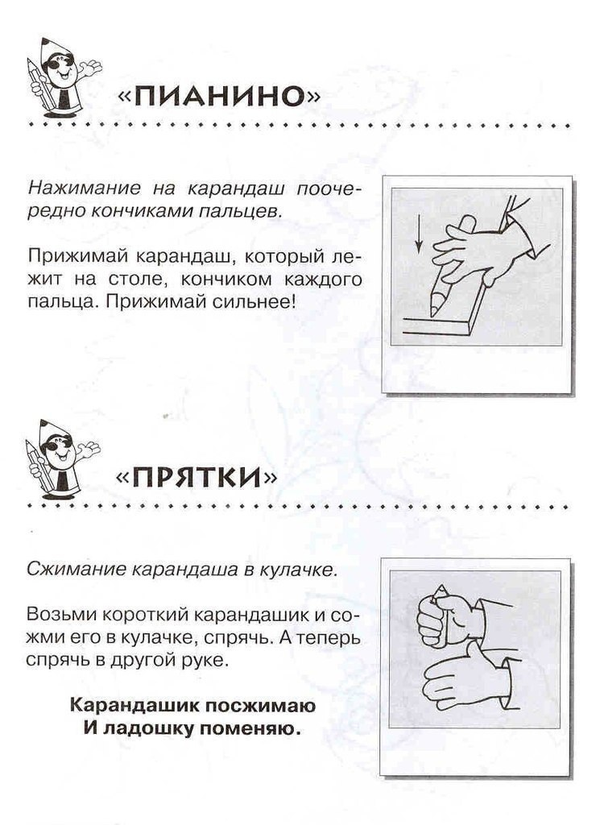

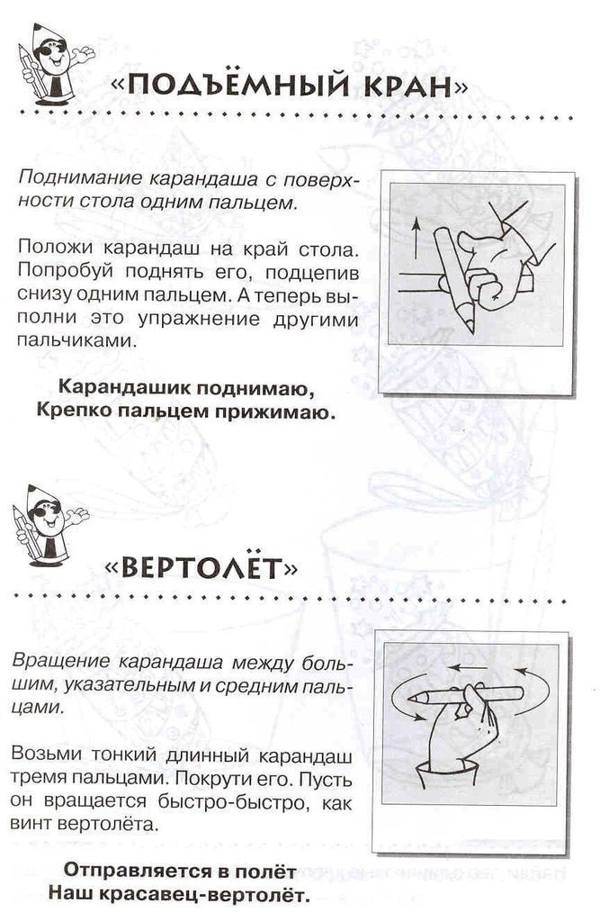

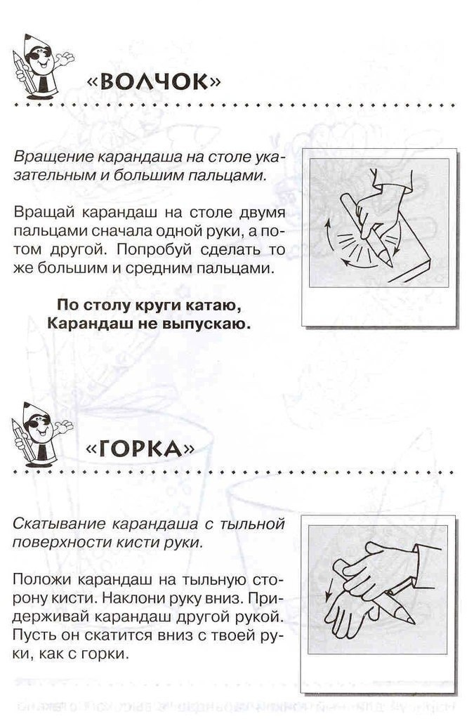

**«Цапки»**

Кол-во игроков: от 2 человек

Выбирите «цапку». «Цапка» вытягивает руку вперед ладонью вниз. Остальные игроки подставляют свои указательные пальцы одной из рук под ладонь «цапки». Все говорят: — На горе стояли зайцы И кричали: «Прячьте пальцы!» Цап! На последнем слове игроки должны убрать пальцы, а «цапка» постараться схватить чей-нибудь палец. Тот, кто не успел убрать палец, выбывает, отходит в сторону и прыгает на месте на двух или одной ноге, пока не попадется еще кто-то. Вновь попавшийся, придумывает для всех новое движение Игра заканчивается, когда все будут «сцапаны». Правило: убирать палец можно только после слова «цап!» (тот, кто убрал палец раньше, считается проигравшим и отходит в сторону). Цапка может хватать только за палец. (второй рукой помогать, придерживая руку игрока, запрещается)

**«Волшебный посох»**

Кол-во игроков: от 3 человек

Выберите водящего, который будет называть имена игроков. В центр ставится палка, которая упирается одним концом в пол. Все, кроме водящего правой рукой берутся за палку, как за посох, и идут вокруг посоха оговоренным способом (обычным шагом, на носках, в приседе, спиной вперед и т.п.) по часовой стрелке. При этом они проговаривают слова: *— Мы шли, шли, шли! Мы посох нашли! Посох тот волшебным был, наши руки прилепил! Тили-мили-тромми…Все прилипли, кроме….* Водящий называет чье-нибудь имя. Тот, чье имя прозвучало, отпрыгивает назад, остальные игроки посох не отпускают. Тот, кто ошибся, выходит из игры. Игра повторяется с другим движением и заканчивается тогда, когда останется последний игрок. Правило: нельзя отпускать посох раньше, чем прозвучало имя.

**Заячьи хвостики»**

Кол-во игроков: от 3 человек

С помощью считалки выберите «лису». «Лиса» спит в центре, остальные — «зайчики», ходят вокруг «лисы» и приговаривают: — Хитрая плутовка, рыжая головка, Норка лисоньки в земле, спит хитрющая в тепле. Останавливаются и тихо говорят: — Лиса, глазки открывай, с нами весело играй! Слова повторяются три раза с нарастанием громкости, третий раз совсем громко и «лиса» просыпается, «зайчики» вытягивают перед собой ладошки-«хвостики». Задача лисы ударить «зайчика» по ладошкам, а «зайчик» должен успеть их убрать за спину. Тот, кого лиса задела по ладошкам, выбывает. Игра повторяется со сменой «лисы». Правило: нельзя удаляться от «лисы» на расстояние, дальше вытянутых рук